- unity切换 MiniGame平台
- 下载并导入微信小游戏工具的unity插件。
2.unity package manager 安装 WXSDK. 从github链接地址导入。
3.导入微信小游戏工具插件
4.unity中打开微信小游戏转换工具面板，设置参数
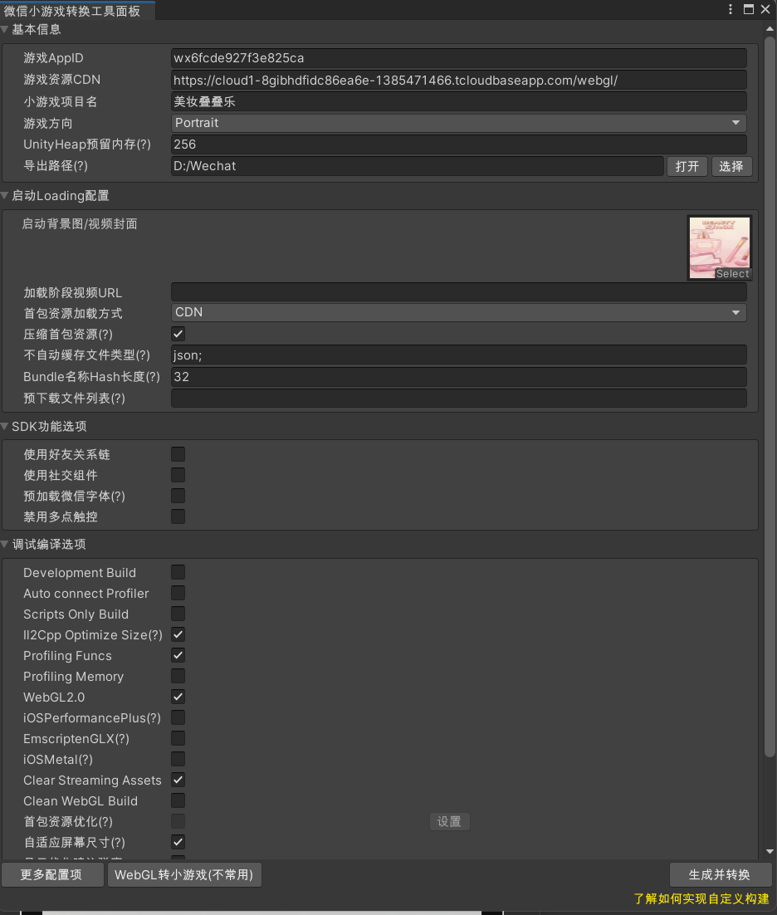
- 下载微信开发者工具。导入打好包的小游戏。
- 点击云开发 -点击更多- 点击静态网站 -（记得静态网站-点击网站配置-申请一个域名
）- 然后上传webgl 文件夹。
- 上传游戏。
- 必须勾上webGL2.0,要不然会黑屏

wx6fcde927f3e825ca
https://cloud1-8gibhdfidc86ea6e-1385471466.tcloudbaseapp.com/webgl/

关闭日志
隐藏错误日志（WXDebugLogger）

注意事项
1.C#协程的语法限制问题。不能在带有catch子句的try块中使用yield return。
2.微信小游戏踩坑重点，避免时序问题导致进入关卡场景，真机，微信小游戏提示程序报错。（场景加载不能用LoadGameLevelAsync）使用SafeSceneLoader.cs - 安全的场景加载器(替代当前的LoadGameLevelAsync) 。修改 GameManager.cs - 使用新的安全加载流程。
- Webgl不能频繁使用dotween动画，会导致卡顿。
- 音效统一用mp3，要不然真机包声音有问题

小游戏真机卡顿问题解决：
- 预计算关卡遮挡数据。
- UpdateAllItemsClickableStateImmediate() 使用了大量的 IsTouching() 碰撞检测。

可以保留通用的 全局日志管理器 GameLogger.cs
真机日志显示：WXDebugLogger.cs
真机帧率显示：MobilePerformanceMonitor.cs

多版本-可以云服务器上传不同的文件夹来区分
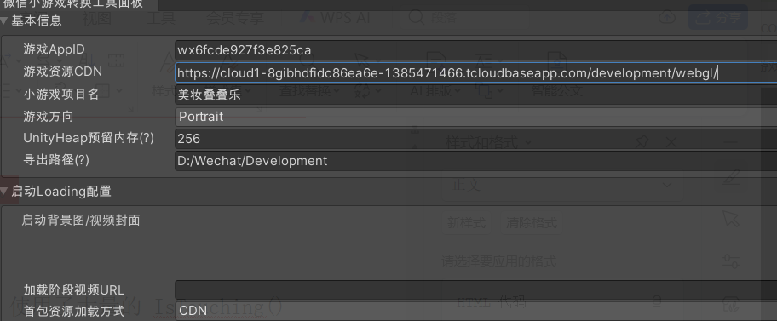

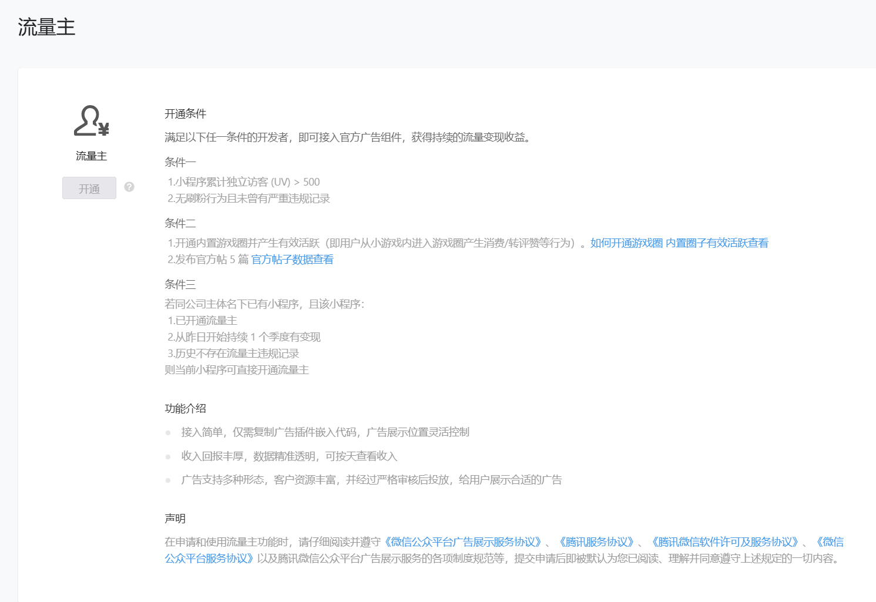

- Unity小游戏打包失败，提示什么模版问题，重启unity解决。
- 微信小游戏上线版本后，点击云开发没有反应，是因为云开发需要转到升级付费，19.9元每月。
- 微信开发者工具打开小游戏，记得点导入，然后选择打包后的minigame文件夹

光与朽项目打包
- unity新工程导入微信小游戏工具
- 勾选安装团结引擎微信的内置打包。
- 填写AppID,设置好后，通过工具直接打包。
- 小游戏打包需要改gamma空间
- unity设置PublishingSettings里的EnableExceptions设置为None
- 需要微信开发后台-能力地图-开发工具-申请高性能-申请快适配

wx54087fcb5683bbc9
https://cloud1-8gj2md5vdae472ff-1398344935.tcloudbaseapp.com/webgl/

